Perancangan aplikasi pengelola kost berbasis android menggunakan metode prototype

Veratina Fridayanti¹, Sutarman ²
1) Informatika, Universitas Teknologi Yogyakarta
2) Informatika, Universitas Teknologi Yogyakarta

Article Info |  | ABSTRACT (10PT)
Article history:  Received: dd, month, yyyy  Revised: dd, month, yyyy  Accepted: dd, month, yyyy |  | Abstrak  Pengelolaan kost merupakan aktivitas yang menuntut ketelitian dalam mengatur data penghuni, ketersediaan kamar, serta proses administrasi. Metode konvensional seperti pencarian lokasi secara langsung maupun pencatatan manual melalui buku atau spreadsheet seringkali menimbulkan berbagai kendala, termasuk keterlambatan, ketidakakuratan data, dan rendahnya efisiensi operasional. Seiring perkembangan teknologi informasi, digitalisasi pengelolaan kost menjadi kebutuhan penting bagi pemilik properti untuk meningkatkan efektivitas dan akurasi pengelolaan. Pemanfaatan aplikasi atau platform manajemen kost memungkinkan otomatisasi berbagai proses, seperti pencatatan data penyewa, pengelolaan pembayaran, pemeliharaan, hingga pelaporan masalah secara real-time. Implementasi teknologi ini tidak hanya memberikan kemudahan dalam operasional, tetapi juga meningkatkan kualitas layanan bagi penghuni dan keberlanjutan properti. Dengan demikian, sistem manajemen kost berbasis teknologi informasi menjadi solusi strategis dalam menjawab tantangan pengelolaan kost modern.  Kata Kunci: pengelolaan kost, manajemen properti, digitalisasi, sistem informasi, aplikasi manajemen kost, teknologi informasi, administrasi penghuni.  Abstract  Boarding house management requires accuracy in organizing tenant data, room availability, and administrative processes. Conventional methods, such as on-site searches and manual record-keeping using physical books or spreadsheets, often lead to various issues including delays, data inaccuracies, and low operational efficiency. With the advancement of information technology, digitalizing boarding house management has become essential for property owners to enhance effectiveness and accuracy. The use of boarding house management platforms enables automation of various processes, such as tenant data recording, payment management, maintenance scheduling, and real-time issue reporting. This technological implementation not only simplifies operational activities but also improves service quality for tenants and ensures long-term property sustainability. Therefore, an information-technology-based boarding house management system becomes a strategic solution to address the challenges of modern boarding house operations.  Keywords: boarding house management, property management, digitalization, information systems, boarding house management application, information technology, tenant administration.

Djtechno: Jurnal Teknologi Informasi oleh Universitas Dharmawangsa Artikel ini bersifat open access yang didistribusikan di bawah syarat dan ketentuan dengan Lisensi Internasional Creative Commons Attribution NonCommerciaL ShareAlike 4.0 (CC-BY-NC-SA).

Corresponding Author:
Pilih penulis yang akan menjadi korespondensi author
E-mail : corresponding author, Nomor whatsapp (akan di hapus jika masuk proses revieuw)

- PENDAHULUAN
kost atau kontrakan adalah layanan penyediaan hunian sementara yang ditawarkan oleh pemilik properti. Umumnya, properti kost memiliki struktur bangunan yang terbagi menjadi unit-unit kamar atau ruangan yang dapat disewa oleh penghuni(Dhananjaya, 2025). Cara-cara lama, seperti penelusuran fisik di lokasi atau melalui iklan cetak, dinilai sudah usang dan tidak mampu memberikan hasil yang memadai saat ini (Gunawan et al., 2025). Derasnya laju perkembangan teknologi dan informasi kontemporer, terutama dalam domain sistem informasi, mengharuskan berbagai organisasi dan entitas bisnis untuk mengimplementasikan teknologi tersebut guna mendukung efektivitas operasional mereka(Putri et al., 2025), Kemajuan teknologi mempermudah pengelolaan kos. Aplikasi manajemen kos membantu pengelola mengatur data kamar, penghuni, dan pembayaran secara sistematis. Sebelumnya, pencatatan manual sering menimbulkan keterlambatan dan kesalahan, yang berdampak pada keuangan dan operasional kos (Yudhistira & Sudarmilah, 2024). Untuk mencapai tujuan dan mengelola suatu badan usaha secara efektif, manajemen merupakan faktor esensial. Khususnya pada badan usaha penyedia jasa kos dengan volume penghuni yang signifikan, implementasi manajemen berbasis teknologi informasi menjadi keharusan demi menjamin tercapainya efisiensi dan ketepatan operasional (Rhomadon & Setiawan, 2025) .
Tantangan utama bagi pemilik kost adalah mengelola properti kost secara efisien, khususnya dalam menjaga keakuratan data penyewa dan kelancaran proses administrasi. Penerapan teknologi menawarkan berbagai keuntungan krusial dalam menghadapi kompleksitas pengelolaan hunian. Salah satunya adalah pemanfaatan platform manajemen properti yang memungkinkan pemilik mengelola hunian secara lebih efisien. Fitur-fitur seperti penjadwalan pemeliharaan, pemantauan aset, dan mekanisme pelaporan masalah langsung memungkinkan pemilik untuk mengoptimalkan operasional dan menjamin properti tetap berkelanjutan (Yusira et al., 2025).
Sebagian besar aktivitas pengelolaan kost saat ini masih dilakukan secara manual, mulai dari pencatatan data penyewa, laporan keuangan, hingga keluhan, baik menggunakan buku fisik maupun spreadsheet Excel (Ramadhan & Handaga, 2025; Syukron et al., 2023). Sistem yang ada ini dapat dikembangkan menjadi solusi berbasis website atau mobile yang berfungsi untuk mendigitalisasi dan mencatat seluruh kegiatan di kost, serta memungkinkan pemilik mengakses informasi tersebut secara real-time dengan koneksi internet (Steven & Christianto, 2021).

2. METODE PENELITIAN
Penelitian ini merancang aplikasi pengelola kost dengan menerapkan metode prototype, Dengan memanfaatkan model prototype, sebuah sistem dapat divisualisasikan, sehingga pihak pengguna atau pemilik sistem berkesempatan untuk memperoleh perspektif awal mengenai rancangan sistem yang akan diimplementasikan (Rose Handayani et al., 2024). Sebagai metode pengembangan sistem, prototyping melibatkan penggunaan model prototype untuk merepresentasikan sistem. Hal ini memastikan pengguna dan pemilik sistem memiliki pemahaman awal tentang pengembangan yang akan dilaksanakan. Teknik ini juga memungkinkan pengembang untuk membangun prototype pendahuluan sebelum melangkah ke implementasi sistem yang final (Syachroni & Mulyanto, 2022). Model prototyping merupakan strategi yang dipercepat untuk memperoleh informasi mengenai persyaratan spesifik pengguna. Hal ini dicapai melalui representasi elemen visual perangkat lunak yang dapat dievaluasi langsung oleh pengguna, sehingga kebutuhan pengembangan perangkat lunak dapat diidentifikasi secara akurat (Kustanto et al., 2024). Prototipe adalah alat yang efektif untuk memperoleh umpan balik mengenai sistem yang diusulkan. Selain itu, prototipe dapat menjelaskan kesiapan sistem dalam memenuhi kebutuhan pengguna (Syukron et al., 2023).

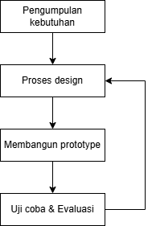

- Pengumpulan Kebutuhan
Pada tahap awal, dilakukan studi literatur untuk mengumpulkan informasi mengenai pengelolaan kost, khusus nya untuk para pemilik kost yang membutuhkan sistem ini. Literatur yang dikaji meliputi Cara-cara kelola yang paling efektif dalam pengelolaan kost-kostan, kebutuhan utama pemilik kost, serta fitur-fitur umum dalam sistem pengelolaan kost.
- Design
Perancangan sistem merupakan fase yang mengikuti analisis kebutuhan. Desain ini bertujuan untuk menetapkan arsitektur sistem dan mencakup tiga komponen utama: pembuatan flowchart untuk memetakan proses kerja, perumusan Entity Relationship Diagram (ERD) untuk memodelkan struktur basis data, serta desain antarmuka pengguna (UI) yang diutamakan kemudahan penggunaan dan keintuitifannya.
- Membangun Prototype
Pada tahap ini melibatkan pembuatan prototype aplikasi pengelola kost berbasis android. Prototype ini Adalah versi awal sistem yang mencangkup fitur utama seperti log in aplikasi pemilik, log in pengguna, info kost untuk penyewa, info kost pemilik, input kamar untuk pemilik.
- Uji coba dan Evaluasi
Setelah prototipe selesai dibangun, tahap berikutnya adalah evaluasi yang melibatkan pengguna sistem. Evaluasi ini memiliki tiga tujuan utama: menguji kesesuaian sistem dengan kebutuhan pengguna, mengidentifikasi bug atau kekurangan yang ada dalam sistem, dan mengumpulkan masukan (feedback) untuk menyempurnakan fitur serta desain.

- HASIL DAN PEMBAHASAN
Aplikasi pengelola kost dirancang dengan mengaplikasikan metode prototype, di mana tahapannya mencakup analisis persyaratan, pengembangan diagram alir (flowchart) dan Entity Relationship Diagram (ERD), desain antarmuka, dan pengujian sistem.
  - Analisis Kebutuhan
Berdasarkan hasil studi literatur, survei, dan wawancara dengan pemilik kost, ditemukan beberapa kebutuhan utama yang harus dipenuhi oleh aplikasi pengelola kost ini, antara lain:
- Info kost penyewa: Penyewa dapat menggunakan fitur ini untuk melihat dan memastikan apakah masih ada kamar kos yang dapat disewa.
- Info kost pemilik: fitur ini digunakan oleh pemilik untuk memantau keadaan kamar apakah masih terisi atau sudah kosong, karena jika sudah kosong pemelik bisa segera mengupdate informasi
- Input kamar: itur ini memungkinkan pemilik untuk menambahkan kamar baru ke dalam sistem (jika terdapat penambahan unit kamar).

  - Flowchart
Flowchart merupakan representasi grafis yang menampilkan urutan langkah-langkah atau proses secara sistematis untuk menjalankan sebuah program. Fungsi utamanya adalah menyediakan panduan visual yang berguna untuk analisis, perancangan, dan pengkodean yang lebih terperinci, khususnya dalam memecahkan masalah dan memahami proses operasional suatu kegiatan (Kus Indrani Listyoningrum et al., 2023). Diagram alir (flowchart) didefinisikan sebagai sekuensialitas logis dari prosedur pemecahan masalah, yang direpresentasikan dalam simbolisasi spesifik. Diagram ini mengindikasikan alur logika dalam program dan bertujuan untuk menyajikan tahapan penyelesaian masalah secara sederhana, rinci, sistematis, dan lugas dengan memanfaatkan simbol-simbol standar (Noija et al., 2023). Flowchart dapat diibaratkan sebagai peta jalan yang memperlihatkan alur data dan proses yang terjadi, mulai dari tahap input hingga menghasilkan output. Fungsi utama Flowchart Sistem adalah Visualisasi Proses, yaitu mengubah tahapan atau proses yang rumit menjadi representasi visual yang jauh lebih mudah dipahami (Tristanto, 2024).

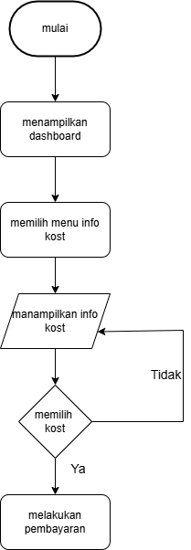
Gambar 1 Flowchart penyewa

Proses pada flowchart dimulai ketika pengguna membuka aplikasi, kemudian sistem menampilkan halaman dashboard yang berisi menu utama. Pengguna memilih menu info kost untuk melihat informasi tentang kost yang tersedia. Setelah itu, sistem akan menampilkan info kost seperti data kamar, harga, dan fasilitas. Selanjutnya, pengguna memutuskan apakah akan memilih kost tersebut atau tidak. Jika pengguna tidak memilih, maka proses kembali ke tampilan info kost. Namun, jika pengguna memilih kost, maka langkah berikutnya adalah melakukan pembayaran. Dengan demikian, alur ini menggambarkan proses pengguna dalam memilih dan membayar kost melalui aplikasi manajemen kost.

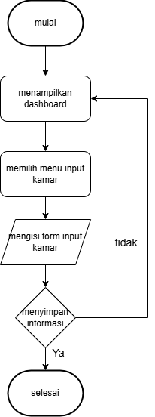
Gambar 2 Flowchart Pemilik

Proses dimulai ketika pemilik membuka aplikasi, kemudian sistem akan menampilkan dashboard yang berisi menu utama. Pemilik kemudian memilih menu input kamar untuk menambahkan data kamar baru. Setelah itu, pemilik mengisi form input kamar dengan informasi yang diperlukan, seperti nomor kamar, harga, dan fasilitas. Setelah form diisi, sistem akan memeriksa apakah data tersebut akan disimpan atau tidak. Jika pemilik memilih tidak menyimpan, maka proses akan kembali ke dashboard. Namun, jika pemilik memilih ya, sistem akan menyimpan informasi kamar ke dalam database. Setelah data tersimpan, proses berakhir dengan status selesai.

  - Entity Relationship Database
ERD (dikembangkan dari teori himpunan) adalah alat pemodelan basis data relasional yang menunjukkan keterkaitan antar tabel (beserta field-nya) dalam suatu sistem. Tiga jenis hubungan yang dikenal dalam ERD adalah: Binary (dua entitas), Ternary (tiga entitas), dan N-ary (banyak entitas) (Syaqila et al., 2024). ERD merupakan teknik pemodelan data yang digunakan oleh analis sistem dalam fase analisis kebutuhan proyek. Diagram ini tidak hanya berfungsi sebagai alat peraga, tetapi juga menjadi dasar utama dalam merancang database relasional yang mendukung sistem informasi yang dibangun (Mansawan et al., 2024).

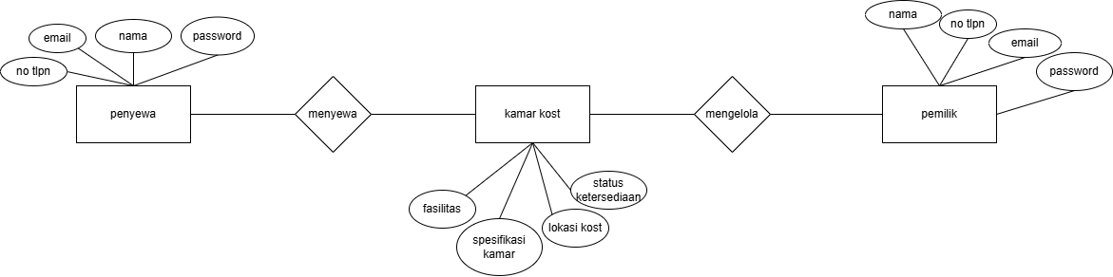
Gambar 3 ERD

Diagram ERD di atas menggambarkan hubungan antara penyewa, pemilik, dan kamar kost dalam sistem manajemen kost.
Pada sistem ini, terdapat dua pihak utama yaitu penyewa dan pemilik. Penyewa memiliki data berupa nama, email, nomor telepon, dan password. Penyewa dapat melakukan proses menyewa kamar kost yang tersedia di sistem. Sementara itu, pemilik juga memiliki data berupa nama, email, nomor telepon, dan password. Pemilik berperan dalam mengelola kamar kost, termasuk menambahkan, memperbarui, atau menghapus data kamar. Adapun kamar kost memiliki beberapa atribut penting, yaitu fasilitas, spesifikasi kamar, status ketersediaan, dan lokasi kost. Kamar kost menjadi penghubung antara pemilik dan penyewa, pemilik mengelola kamar kost, sedangkan penyewa menyewa kamar kost.
Dengan demikian, ERD ini menunjukkan bahwa dalam sistem manajemen kost, pemilik bertanggung jawab atas pengelolaan kamar, sedangkan penyewa menggunakan sistem untuk memilih dan menyewa kamar sesuai kebutuhan mereka.

  - Antarmuka aplikasi
Antarmuka pengguna (User Interface atau UI) adalah tampilan visual pada sebuah aplikasi yang berfungsi sebagai media penghubung antara sistem dengan penggunanya. UI merujuk pada cara pengguna berinteraksi dengan perangkat, dan mencakup komponen baik perangkat keras maupun perangkat lunak(Zen et al., 2022). Istilah Antarmuka Pengguna (User Interface atau UI) sering kali digunakan secara bergantian dengan Interaksi Manusia dan Komputer (Human-Computer Interaction), yang mencakup semua aspek interaksi antara pengguna dan komputer. Segala sesuatu yang terlihat di layar, dibaca dalam dokumentasi, dan dimanipulasi melalui keyboard atau mouse adalah bagian dari UI. Konsep UI ini memiliki banyak aspek yang harus dipertimbangkan karena relevan untuk beragam aplikasi teknologi, seperti tampilan elektronik, aplikasi web, aplikasi mobile, dan lainnya(Auliazmi et al., 2021).

- Dashboard

Tampilan UI ini dirancang agar pengguna (penyewa) dapat dengan mudah menavigasi berbagai fitur aplikasi seperti melihat informasi kost, lokasi kost, pembayaran, dan riwayat melalui menu yang sederhana dan tampilan peta interaktif yang informatif.
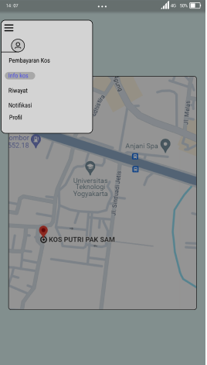
Gambar 4 Dashboard

- Info kost
UI ini dirancang dengan tampilan yang bersih dan informatif agar pengguna dapat melihat detail lengkap mengenai suatu kost mulai dari foto kamar, alamat, spesifikasi, hingga fasilitas yang tersedia serta dapat langsung berinteraksi dengan pemilik melalui tombol yang disediakan.
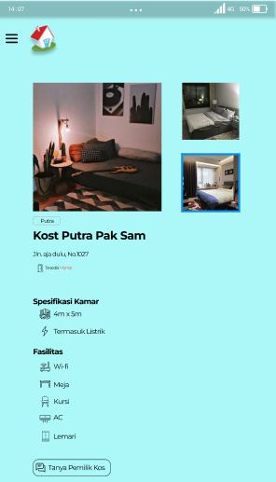
Gambar 5 Info Kost

- Input fasilitas
UI tersebut adalah halaman input info kost. Di bagian atas ada menu dan logo, lalu kotak besar untuk unggah foto. Formulir dibagi menjadi beberapa bagian: Informasi Dasar: nama kost, alamat, jenis kost. Detail Kamar: ukuran kamar, harga, opsi “termasuk listrik” dan “kamar mandi dalam”. Fasilitas Kamar: pilihan fasilitas seperti WiFi, AC, meja, kursi, lemari, dan kamar. Kontak Pemilik: nama pemilik dan nomor telepon. Di bagian bawah ada tombol SAVE untuk menyimpan data.

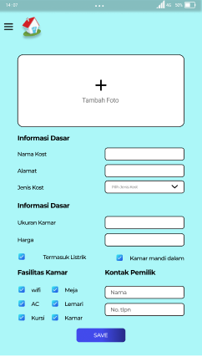
Gambar 6 Input Fasilitas

- Pengujian aplikasi
Pengujian Black-box adalah sebuah metode pengujian perangkat lunak yang dilaksanakan tanpa mempertimbangkan struktur internal atau logika dari sistem yang sedang diuji. Pengujian ini berfokus utama pada fungsionalitas sistem. Oleh karena itu, tester tidak perlu memiliki pemahaman mendalam tentang cara kerja sistem di balik kode atau implementasinya (MARDIATI & SAPUTRA, 2025). Salah satu jenis pengujian perangkat lunak, black-box testing, berpusat pada memastikan dan mengatasi masalah yang berpotensi timbul dari perspektif pengguna akhir saat sistem dioperasikan (Uminingsih et al., 2022).

Fitur | Skenario pengujian | Hasil Pengujian | status
Dashboard | Sistem mampu menampilkan Halaman dashboard | Sistem menampilkan halaman dashboard | Berhasil
Info Kost | Sistem mampu menampilkan halaman info kost setelah pengguna menginput fasilitas | Sistem menampilkan halaman info kost | Berhasil
Input Fasilitas | Pengguna menginput fasilitas kost | Sistem mampu menyimpan data ke dalam database | Berhasil

- SIMPULAN
Pengelolaan kost secara manual tidak lagi efektif dalam menghadapi meningkatnya kebutuhan administrasi, akurasi data, dan efisiensi operasional. Kemajuan teknologi informasi membuka peluang bagi pemilik kost untuk beralih ke sistem digital yang lebih terstruktur. Melalui penerapan aplikasi manajemen kost, proses seperti pencatatan penyewa, pengelolaan kamar, transaksi pembayaran, hingga pelaporan masalah dapat dilakukan secara lebih cepat, akurat, dan real-time. Dengan demikian, digitalisasi pengelolaan kost menjadi solusi penting untuk meningkatkan produktivitas, meminimalkan kesalahan, dan mendukung keberlanjutan usaha kost di era modern.

REFERENCES

Auliazmi, R., Rudiyanto, G., & Utomo, R. D. W. (2021). Kajian Estetika Visual Interface Dan User Experience Pada Aplikasi Ruang Guru. Jurnal Seni & Reka Rancang, 4(1).
Dhananjaya, I. G. (2025). PENGEMBANGAN SISTEM MANAJEMEN KOST BERBASIS WEBSITE UNTUK MENINGKATKAN EFISIENSI PENGELOLAAN DAN PROMOSI PROPERTI KOST. Jurnal Widya Laksmi: Jurnal Pengabdian Kepada Masyarakat, 5(2), 356–362. https://doi.org/10.59458/jwl.v5i2.177
Gunawan, G., Juansen, M., Saputra, S. A., & Putra, D. T. (2025). Perancangan Aplikasi Rumah Kost Berbasis Website. Variable Reserch Journal, 02, 1–4.
Kus Indrani Listyoningrum, Danise Yunaini Fenida, & Nurhasan Hamidi. (2023). Inovasi Berkelanjutan dalam Bisnis: Manfaatkan Flowchart untuk Mengoptimalkan Nilai Limbah Perusahaan. Jurnal Informasi Pengabdian Masyarakat, 1(4), 100–112. https://doi.org/10.47861/jipm-nalanda.v1i4.552
Kustanto, P., Bram Khalil, R., & Noe’man, A. (2024). Penerapan Metode Prototype dalam Perancangan Media Pembelajaran Interaktif. Journal of Students‘ Research in Computer Science, 5(1), 83–94. https://doi.org/10.31599/6x0dfz47
Mansawan, R. M., Sasmoko, D., & Kuncoro, A. A. (2024). Aplikasi Penjualan Mieayam Berbasis Android Pada Kedai Mie Pangsito Sragen. PERKIVI, 1(2).
MARDIATI, D., & SAPUTRA, Y. (2025). IMPLEMENTASI SISTEM INFORMASI MANAJEMEN KLINIK MENGGUNAKAN METODE BLACK BOX TESTING. Jurnal Informatika Dan Teknik Elektro Terapan, 13(1). https://doi.org/10.23960/jitet.v13i1.6015
Noija, H. C., Wemaf, P. A., Nurdianty, O. A., Sohilait, W., Haumahu, S., Yusuf, H., Tomagola, K., Wa Rindi La Ana, & Salaiswa, T. S. (2023). Perancangan Sistem Informasi Akuntansi Untuk Analisis Siklus Pendapatan Pada Orantata Celullar Menggunakan DFD Dan Flowchart. Jurnal Bisnis Dan Manajemen (JURBISMAN), 1(2), 577–592. https://doi.org/10.61930/jurbisman.v1i2.188
Putri, A. A., Sepriano, S., & Ramadhani, Y. (2025). Perancangan Sistem Informasi Pemesanan Kamar Kost Berbasis Website di Gala Residence. RIGGS: Journal of Artificial Intelligence and Digital Business, 4(2), 7108–7121. https://doi.org/10.31004/riggs.v4i2.1810
Ramadhan, A., & Handaga, B. (2025). Implementasi Sistem Informasi Pengelolaan Kos-Kosan Untuk Peningkatan Efisiensi Operasional Di Sekitar UNS. UMS Library.
Rhomadon, A. Z., & Setiawan, R. (2025). Implementasi Aplikasi Monitoring Kos Pondok Ina 2. Jurnal Janitra Informatika Dan Sistem Informasi, 5(1). https://doi.org/10.59395/a8qc3q22
Rose Handayani, V., Intan Saputri, M., Rahmawati, E., & Kesuma, C. (2024). Penerapan Metode Prototype Dalam Perancangan Sistem Informasi Service Pada Bengkel Sido Motor Berbasis Website. Informatics and Computer Engineering Journal, 4(2), 39–47. https://doi.org/10.31294/icej.v4i2.3467
Steven, S., & Christianto, K. (2021). Aplikasi AturKost Berbasis Web Untuk Pengelola dan Penghuni Kost (Studi Kasus: Kost Jura). JBASE - Journal of Business and Audit Information Systems, 4(2). https://doi.org/10.30813/jbase.v4i2.3003
Syachroni, W., & Mulyanto, A. (2022). Penerapan Metode Prototype Dalam Perancangan Sistem Administrasi TPU Karang Setia Berbasis Web. SIMANTIK, 7(2).
Syaqila, S., Hasibuan, M. S., & Hamzah, A. (2024). UML dan ERD Proses Sistem Informasi Korespondondensi Pada Dinas Pemuda dan Olahraga Sumatera Utara. COSMIC, 1(1).
Syukron, A., Sardiarinto, S., Saputro, E., & Widodo, P. (2023). Penerapan Metode Prototype Pada Perancangan Sistem Informasi Koperasi Simpan Pinjam Berbasis Website. CONTEN : Computer and Network Technology, 3(1), 21–28. https://doi.org/10.31294/conten.v3i1.1949
Tristanto, P. (2024). Pengambilan Keputusan Konseptula Design Fungsional Rekam Medis Menggunakan Metode Flowchart Sistem. Jurnal Teknologi Konseptual Design, 1(2).
Uminingsih, Nur Ichsanudin, M., Yusuf, M., & Suraya, S. (2022). PENGUJIAN FUNGSIONAL PERANGKAT LUNAK SISTEM INFORMASI PERPUSTAKAAN DENGAN METODE BLACK BOX TESTING BAGI PEMULA. STORAGE: Jurnal Ilmiah Teknik Dan Ilmu Komputer, 1(2), 1–8. https://doi.org/10.55123/storage.v1i2.270
Yudhistira, F. R., & Sudarmilah, E. (2024). Sistem Informasi Pengelola Rumah Kos Ayem Tentrem Berbasis Web. UMS Library.
Yusira, M. H., Hartanto, S., & Topadang, A. (2025). Rancang Bangun Aplikasi Manajemen Kos Untuk Usaha Rumah Mulya Berbasis Android . JOVUTEK(Jurnal Vokasi Tekni), 3(1).
Zen, C. E., Namira, S., & Rahayu, T. (2022). Rancang Desain Ulang UI (User Interface) Company Profile Berbasis Website Menggunakan Metode (UCD) User Centered Design. SEMIKA, 3(1).

